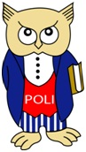**ESCUELA POLITÉCNICA NACIONAL**

ESCUELA DE FORMACIÓN DE TECNÓLOGOS

**DISEÑO DE INTERFACES (TDSD322)**

|  |  |
| --- | --- |
|  | |
| ASIGNATURA: | Diseño de Interfaces |
| PROFESOR: | Ing. Yadira Franco R |
| PERÍODO ACADÉMICO: | 2024-A |
|  | |

**TALLER**

**pude realizarlo entre dos personas**

|  |
| --- |
|  |
| TÍTULO:  **HTML** |
|  |
| HTML - GeeksforGeeksHTML |
|  |
| Estudiante  xxxxxxxxxxxxxx |
|  |

**2024-A**

**PROPÓSITO DE LA PRÁCTICA**

Familiarizar al estudiante con el manejo del lenguaje HTML y CSS

**OBJETIVO GENERAL**

Comprender la estructura y sintaxis de HTML Y CSS

**OBJETIVOS ESPECÍFICOS**

* Reconocer la estructura de un documento HTML y CSS
* Hacer uso de la estructura de un documento HTML.
* Realizar la implementación de varias etiquetas de HTML.
* Visualizar los resultados obtenidos.

**INSTRUCCIONES**

**PARTE 1: Estructura HTML**

1. Crea la siguiente estructura que corresponde a una página web en general, apóyate en las etiquetas que visualizas en la figura y aplica colores para mejor guía en el diseño, no te olvides de aplicar CSS. En el aside, aplique grid

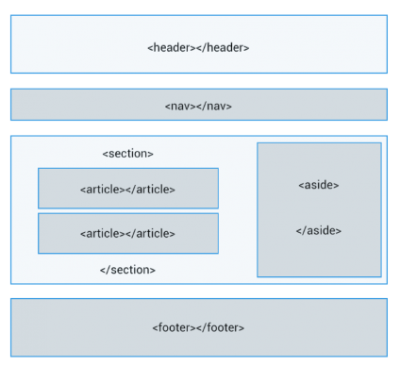

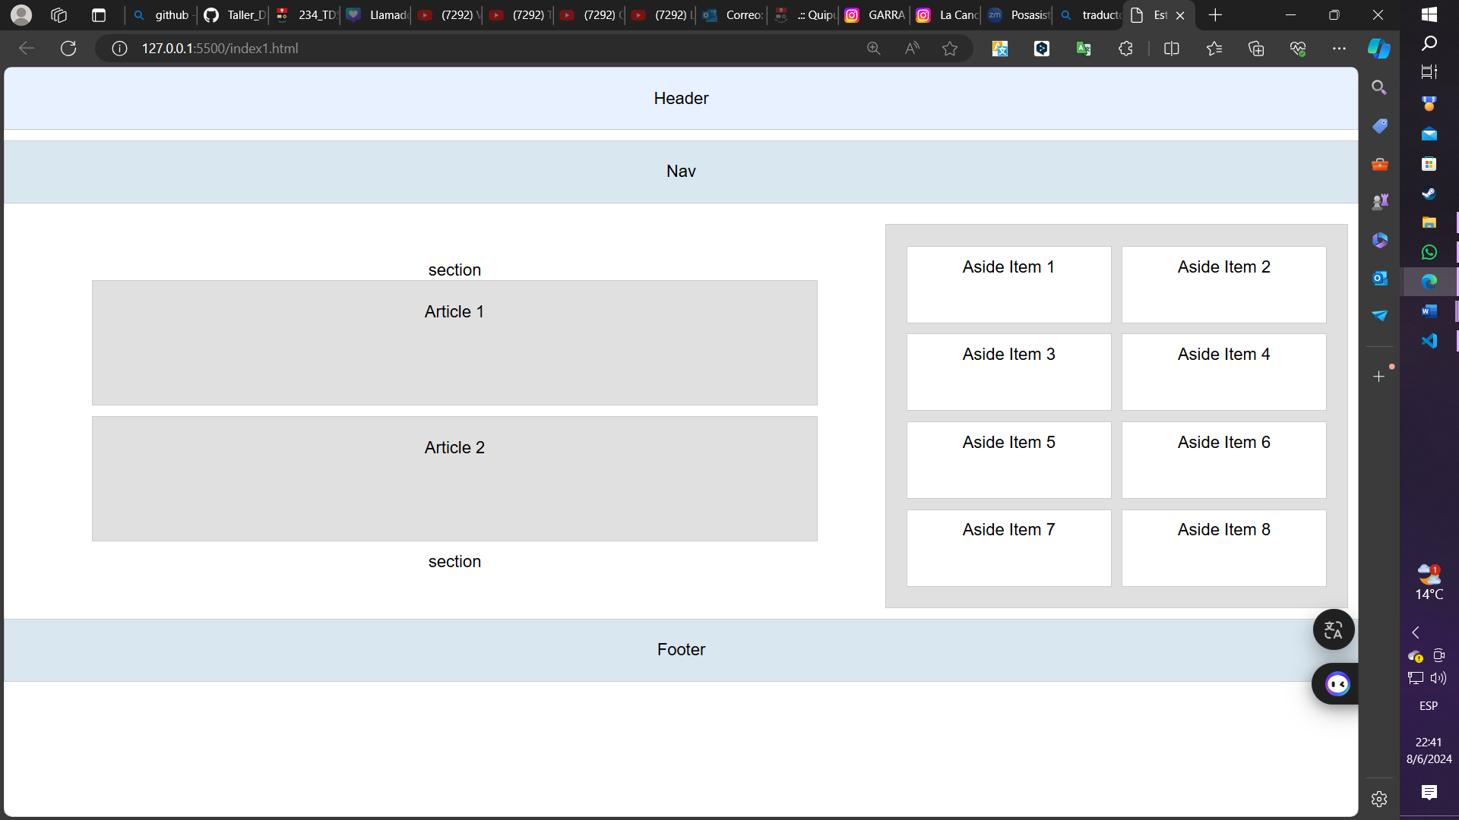**Ejemplo Realizado**

**PARTE 2: Estilos - CSS**

1. Diseñar figuras geométricas: cuadrados, rectángulos, triángulos, círculos, etc. mediante etiquetas **div** y aplique estilos para lograr el diseño de las figuras.

|  |  |  |
| --- | --- | --- |
|  |  |  |
|  |  |  |
|  |  |  |

**Ejemplo Realizado**

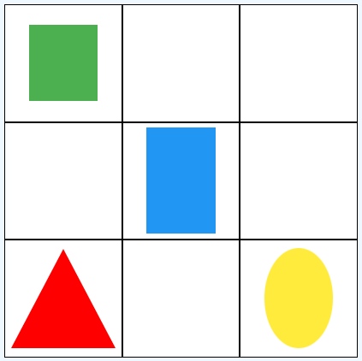

**PARTE 3: HTML – CSS**

Diseñar una página web de productos (tema libre), la misma que contendrá lo siguiente:

* + - * Header,
      * Menú de navegación: (inicio, quienes somos, productos, contáctanos.)
      * Body: el body se dividirá en tres filas:
      * Fila 1: slider,
      * Fila 2: Se dividirá en dos columnas, la primera columna contendrá imágenes de los productos y la segunda columna noticias eventos etc.
      * Fila 3: Redes sociales
      * Footer

**Ejemplo:**

A continuación se le presenta un modelo como referencia de la página de inicio de su página web estática, usted la deberá personalizar de acuerdo a su gusto, siempre y cuando considere los principios del diseño

* + - * Header,
      * Menú de navegación: (inicio, quienes somos, productos, contáctanos.)

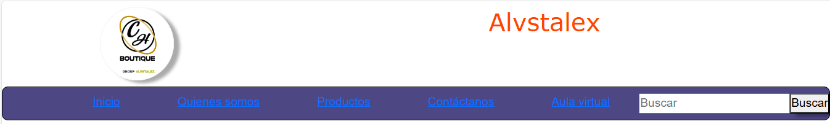

* + - * Body: el body se dividirá en dos filas:
      * Fila 1: slider,
      * Fila 2: Se dividirá en dos columnas, la primera columna contendrá imágenes de los productos y la segunda columna noticias eventos etc.

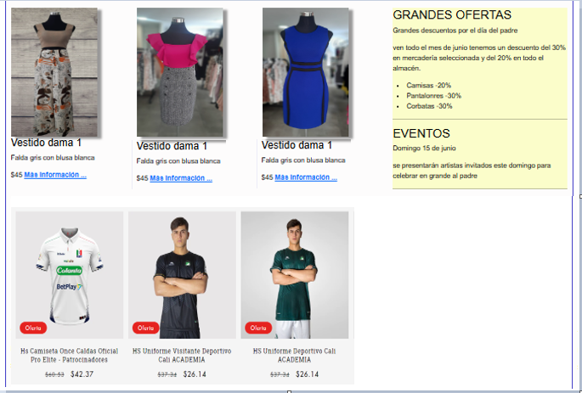

* + - * Fila 3: Redes sociales
      * Footer

**EFECTO**

Al hacer clic sobre la imagen, se visualizará otra imagen y se deberá visualizar la información detallada d cada producto, como se ve en el ejemplo siguiente:

Considerar los tamaños de los textos, de la figura.

**APLICAR LA CREATIVIDAD EN LA PÁGINA A DESARROLLAR**

1. **FORMULARIO EN UNA PESTAÑA ADICIONAL**

**CREAR UN FORMULARIO DE RECLAMO** interactivo y estéticamente agradable que permita a los usuarios registrar información personal y detalles de su reclamo.

Se espera que los estudiantes utilicen HTML y CSS para diseñar el formulario, implementar validaciones y agregar elementos visuales como iconos y mensajes informativos.

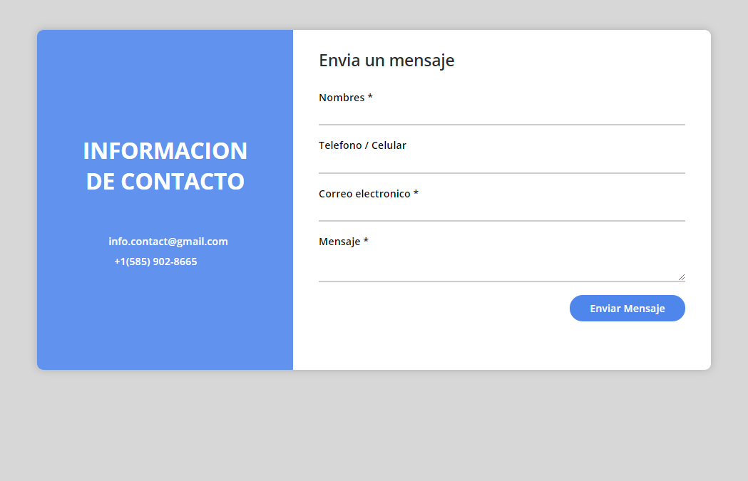

**Instrucciones:**

1. **Diseño del Formulario:**
   * Diseñar un formulario de reclamo que incluya los siguientes campos: Nombre, Apellido, Dirección, Correo, Teléfono, Fecha de Reclamo - seleccionar, y Descripción del Reclamo, aceptación de términos y condiciones.
   * Utilizar un diseño atractivo y ordenado, distribuyendo los campos de manera lógica y fácil de entender.
   * Aplicar estilos coherentes en toda la página utilizando CSS, asegurándose de que el formulario sea visualmente agradable.
   * Personalizar colores, fuentes y márgenes para mejorar la estética general del formulario.

**BIBLIOGRAFÍA**

* <https://www.w3schools.com/html/default.asp>
* <https://validator.w3.org/>
* <https://htmlreference.io/>
* <https://tablericons.com/>
* <https://icon-sets.iconify.design/bi/pc-display-horizontal/>
* <https://htmlcolorcodes.com/es/>
* <https://www.pexels.com/>
* <https://unsplash.com/>
* <https://icons.getbootstrap.com/icons/clipboard2-data/>
* <https://developer.mozilla.org/es/docs/Learn/Common_questions/Using_Github_pages>
* <https://cybmeta.com/formas-basicas-con-css-triangulos-circulos-trapecios-rectangulos-cuadrados>

**PRESENTACIÓN**

Al finalizar tu laboratorio deberás subir:

* Un archivo en formato pdf con la captura de las pantallas de la página web estática, con el nombre (Taller_DI_2024A_ApellidoNombre, ApellidoNombre).
* Subir la URL de git, o del drive que contiene el proyecto, recuerde que el proyecto contiene los directorios estilos imágenes y páginas web del sitio.

**RECURSOS NECESARIOS**

* Herramienta ofimática
* Internet
* Material de clase
* Imaginación.